JE RESTE DANS MON CARRÉ

Le sujet proposé consiste à inventer de très courts textes en utilisant largement le hasard…
Il s’agit de jouer au « Carré Lescurien », créé par le poète Jean Lescure (voir photo) :

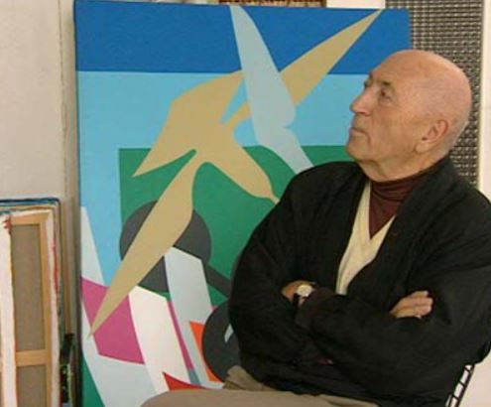

Ce « poème carré » utilise quatre mots choisis, les quatre coins du carré : nous les sélectionnerons plus tard. Ces quatre mots joueront à changer de place entre eux. Ils seront assemblés grâce à des petits mots de liaison, que tu connais bien. Tu pourras les piocher dans des listes préparées dans les aides pédagogiques.
Ces petits textes seront parfois amusants, parfois étranges, et le hasard mènera quelquefois à obtenir des rencontres inhabituelles de mots d’où pourront naître des images poétiques.
Voici un exemple printanier, avec les mots CHEMIN / FLEUR / FEUILLE / NECTAR :
FLEUR
CHEMIN

NECTAR
FEUILLE

Et voici une liste des textes inventés par des élèves de cours élémentaires 1 et 2 :
Avec 2 mots :
- Chemin de feuilles
- Fleur de nectar
- Un puits de nectar
- Un puits dans le chemin
- Demain, le chemin du nectar …
Avec 3 mots :
- Certainement le chemin, sans doute feuille, sûrement nectar
- Pas de chemin ni de puits, certainement des feuilles
- Mardi, ni nectar, ni feuille, ni puits
- Peu à peu les feuilles, le chemin, et encore mieux…
Avec 4 mots :
- Point de puits ni de feuille sans nectar ni chemin…

Il sera donc important de rédiger le plus grand nombre possible de textes très courts, très rapidement. Ensuite, en les relisant, chacun choisira ceux qu’il préfère, qui lui apportent plaisir ou rêve.

